МУНИЦИПАЛЬНОЕ АВТОНОМНОЕ ДОШКОЛЬНОЕ ОБРАЗОВАТЕЛЬНОЕ УЧРЕЖДЕНИЕ ДЕТСКИЙ САД №41 ГОРОДСКОГО ОКРУГА ГОРОД НЕФТЕКАМСК РЕСПУБЛИКИ БАШКОРТОСТАН

ПЕДАГОГИЧЕСКИЙ ПРОЕКТ
«РАЗГОВОР О ВАЖНОМ»

АВТОР: ГАЗИЗОВА МАРГАРИТА РИМОВНА

НЕФТЕКАМСК, 2023г.
Педагогический проект «Разговор о важном!»
Пояснительная записка
В настоящее время Россия переживает один из непростых исторических периодов. Самая большая опасность, подстерегающая наше общество, не в смене политической системы и в неустойчивом развитии экономики, а в разрушении духовно-нравственных основ личности.
Современные родители настолько заняты своими проблемами, работой, карьерным ростом, что не могут подчас выкроить нескольких минут, чтобы поговорить с ребенком по душам, почитать ему книгу, дать элементарные представления о добре и зле. И дети общаются чаще всего с телевизором или компьютером! Они привыкли получать все и сразу. А проявлять любовь, уважение, сострадание, доброту – этому нужно учить.
Актуальность проекта
Проект «Разговор о важном» направлен на нравственно-патриотическое воспитание старших дошкольников.
Патриотизм – это чувство любви к Родине, ощущение себя неотъемлемой частью Отечества. Гордость за свою Родину, любовь к родному краю, уважение традиций, понимание неповторимости культуры своего народа, почитание героев – все это входит в понятие «патриотизм».
Патриотическое чувство не возникает само по себе. Это результат длительного целенаправленного воспитательного воздействия на человека, начиная с самого детства. Очень важно, чтобы ребенок уже в дошкольном возрасте почувствовал личную ответственность за родную землю и ее будущее. Нельзя быть патриотом, не чувствуя связи с Родиной, не зная, как любили, берегли и защищали ее наши предки, наши отцы и деды. Без уважения к истории своего Отечества нельзя воспитать у детей чувства собственного достоинства и уверенности в себе.
К сожалению, с каждым днем утрачивается связь поколений, очень мало осталось в живых фронтовиков, героев войны. Детям нужно рассказать о Великой Отечественной войне, о защитниках родины – ветеранах, о том, как протекала жизнь в военное время, военном оружии, о форме одежды военных, о победе.
Сроки реализации проекта: долгосрочный (с октября по май)
Участники проекта: воспитанники подготовительных к школе групп, педагоги, родители воспитанников.
Многие годы в детских садах уделяется недостаточно внимания воспитанию воспитанников как патриотов своего отечества. Проблемы нравственно-патриотического воспитания отошли на второй план, что недопустимо в процессе развития и воспитания человека и гражданина своего отечества. В последние годы идет переосмысление сущности патриотического воспитания: идея воспитания патриотизма и гражданственности, приобретая все большее общественное значение, становится задачей государственной важности.
Цели и задачи проекта
Цель проекта: Содействие формированию интереса к отечественной истории и уважительного отношения к нравственным ценностям прошлых поколений, повышение уровня исторической грамотности посредством проведения комплекса патриотически – просветительских мероприятий у дошкольников подготовительной группы
Задачи:
Задачи
- Повышение уровня знаний у дошкольников об исторических событиях, фактах Великой Отечественной Войны, истории семьи, страны и родного края.
- Провести подготовительные и организационные мероприятия для решения, поставленной цели с использованием фото и видео материалов прошлых лет; разработать структуру и содержательные аспекты сценариев мероприятий.
- Проведение бесед, игр для формирования нравственно-патриотических чувств детей в подготовительных к школе группах;
- Посещение музеев города и детского сада;
Объект проекта: дети 6-7 лет.
Предмет проекта: нравственно-патриотическое воспитание детей подготовительной группы.
Гипотеза: патриотическое воспитание должно носить комплексный характер, пронизывать все виды деятельности дошкольника, осуществляться в повседневной жизни, на непосредственно – образовательной деятельности по познанию окружающего мира. Наличие таких деятельностей является непременным условием полноценного патриотического воспитания, осуществляемого в системе. В противном случае знания детей остануться путанными, отрывчатыми, неполными.
Принципы проекта:
- Историзма: соблюдение хронологии описываемых явлений и дат.
- Гуманизации: ориентация на общечеловеческие ценности.
- Дифференциации: создание оптимальных условий для самореализации каждого воспитанника в процессе освоения знаний о Великой Отечественной войне.
- Интегративности: сотрудничество с семьей, библиотекой, сочетание разных видов деятельности.
- Наглядности: изготовление ряда пособий и игр, мультимедийной презентации на основе исторического материала.
Ожидаемые результаты:
На уровне ребенка:
- Сформируется внимательное и уважительное отношение у дошкольников к ветеранам и пожилым людям, желание оказывать им посильную помощь.
- Сформированы знания о символике родной страны – России (флаг, герб, гимн, георгиевская лента и др.)
- Рассматривают произведения искусства, слушают музыкальные произведения;
- Сформирован устойчивый интерес к новой информации о том, что его окружает, о семье, о родном городе, стране, о людях оставивших свой след в истории родного края.
- Сопереживают персонажам исторических рассказов о героях воинах.
- Эмоционально реагируют на произведения изобразительного искусства.
- Понимание важности праздника – Дня Победы в жизни российского человека.
- Оформление выставки детского творчества ко Дню Победы, ко Дню Космонавтики
- Имеют представление о родном крае и его достопримечательностях, о преемственности поколений в том числе – защитников Отечества.
На уровне педагога:
- Повысится качество методического сопровождения, самосовершенствование профессионального мастерства, включенного в новую деятельность и введение его в практику работы детского сада.
- Повысится уровень ответственности педагогов за формирование у детей патриотических чувств, гражданской позиции.
На уровне родителей воспитанников:
- Повысится уровень ответственности родителей за формирование у детей патриотических чувств, гражданской позиции.
На уровне педагогических технологий:
- Обогащение методов, приемов, средств и форм патриотического воспитания дошкольников.
На уровне предметно-пространственной среды:
- Создание материально - технической базы для плодотворной работы по данной теме;
- оформление фото-выставки города-герои ко Дню Победы;
- оформление выставки «Платок памяти» в музейном комплексе;
- создание экспозиции в музейно-выставочном комплексе ДОУ «Военная техника».
Методы проекта:
• Беседы;
• Объяснительно – иллюстративные;
• Выставки рисунков, поделок;
• Чтение и прослушивание литературных произведений (стихов, рассказов,);
• Демонстрационные;
• Игры;
• Спортивные соревнования и развлечения;
• Литературно-развлекательные мероприятия (праздники, развлечения);
• Творческая деятельность детей самостоятельная и с родителями;
• Экскурсии;
• Анкетирование.
Организация деятельности над проектом.
1. Деятельность педагогов.
• Подготовка методических и дидактических материалов.
• Проведение интересных занятий, организация выставок.
• Отражение данной тематики при создании тематического планирования учебной программы.
• Чтение художественной литературы: С Алексеев "Они защищали Москву", Л.Кассиль "Твои защитники", С.Михалков "День Победы", заучивание стихов к празднику.
• Индивидуальные и коллективные беседа о Великой Отечественной войне.
• Слушание песен военно-патриотической тематики.
• Тематическое содержание книжного уголка.
• Подбор открыток, иллюстраций, фотографий для оформления альбомов «Наша Армия родная».
• Рассматривание открыток, иллюстраций с изображением родов войск, памятников воинам, обелисков.
• Прослушивание музыкальных произведений: марши - Д.Кабалевский "Марш" (детский), П.Чайковский "Марш деревянных солдатиков", Г.Свиридов "Военный марш", В.Агапкин "Прощание славянки".
2. Деятельность детей.
• Участие в конкурсах, праздниках, беседах.
• Самостоятельная художественная деятельность, изготовление поделок на военные темы в подарок папе, дедушке, выставка рисунков детей.
• Заучивание пословиц и поговорок о чести, долге, солдатской службе, дружбе и товариществе, предложенных педагогами; рисование понравившихся сюжетов на военную тему по прочитанным произведениям.
• Исполнение сюжетно-ролевых игр "Пограничники", "Моряки".
3. Деятельность родителей.
• Участие во всех мероприятиях, организуемых в группе.
• Рисование с детьми сюжетов на военную тему.
•Подборка детьми вместе с родителями исторического материала (фотографий, писем) о своих родственниках, принимавших участие в исторических боевых традициях.
- Пополнение «Книги памяти» музея детского сада
Возможные риски реализации проекта
Возможные риски | Способы их преодоления
Недостаточные условия (материала, наглядности, мероприятий) для работы по теме | Использование дополнительных источников, информации (интернет ресурсы)
Пассивная позиция родителей в нравственно-патриотическом воспитании детей | Привлечение родительской общественности к участию в патриотическом воспитании дошкольников

Основные этапы реализации проекта
I этап «Подготовительный» – накопление знаний
1. Погружение в проблему. Данный этап направлен на реализацию двух направлений: методическое оснащение и мотивация детей и родителей к предстоящей деятельности.
2. Определение темы проекта;
2. Формулирование целей и задач проекта;
3. Подбор необходимого материала.
II этап «Основной» - организационно-практический
1. Рассматривание иллюстраций, книг, фотографий о войне;
2. Беседы и просмотр презентаций о Дне Победы, о войне;
3. Организованная образовательная деятельность:
- НОД по познавательному развитию (ознакомление с предметным окружением и социальным миром) по заданной теме;
- НОД по художественно-эстетическому развитию (лепка, аппликация, рисование) по заданной теме;
- НОД по речевому развитию (составление рассказов по картинкам, пословицы, поговорки о Родине, о Великой Отечественной войне и т.д.) по заданной теме
4. Чтение художественной литературы на тему ВОВ и Дня Победы;
5. Экскурсия в музей ДОУ «Дружная семья»;
6. Интервьюирование детей с целью выявления уровня знаний о ВОВ.
7. Рекомендации родителям к просмотру с детьми художественных фильмов о войне 1945 г.
8. Слушание музыкальных произведений на военную тематику.
III этап – «Заключительный» (продукт проектной деятельности)
1. Фото-выставка «Города-герои» в музее ДОУ (альбомы);
2. Экспозиция в музее ДОУ «Военная выставка»
3. Экспозиция в музее ДОУ «Куклы в военной форме»;
4.Атрибуты военного времени
5. Поздравление ветерана с Днем Победы;
6. Бессмертный полк.
Реализация проекта
№ | Тема мероприятия
1 | НОД «Мой дом, моя улица…»
2 | НОД «Мой город Нефтекамск»
3 | НОД «Достопримечательности Нефтекамска»
4 | Посещение музея детского сада «Дружная семья»
5 | Дидактическая игра «Собери пазлы»
6 | НОД «Мой родной Башкортостан»
7 | Конкурс рисунков ко Дню Республики
8 | НОД «День народного единства»
9 | «Шежере – моя родословная»
10 | «Папа, мама, я – дружная семья»
11 | Семейный конкурс «Семья и семейные ценности»
12 | НОД «Верю в тебя!»
13 | НОД «День конституции РФ»
14 | День конституции. Интерактивная викторина – раскраска
15 | Интерактивная игра «Путешествие по России»
16 | Посещение музея «Военная техника»
17 | НОД «Блокада Ленинграда»
18 | НОД «Детям о Великой Отечественной войне»
19 | Мультимедийная дидактическая игра по нравственно – патриотическому воспитанию «Наша армия сильна, нашей Родине верна»
20 | Спортивный квест на 23 февраля «Тяжело в учении – легко в бою»
21 | НОД «День флага Республики Башкортостан»
22 | НОД «Символы ПОБЕДЫ»
23 | НОД «Дети войны»
24 | НОД «Города герои»
25 | НОД «Награды Советского союза»
26 | Посещение музея детского сада «Экспозиция боевые действия»
27 | День мультфильмов. Просмотр видео о войне «Солдатская сказка»
28 | НОД «Знакомство с национальными костюмами народов России»
29 | Посещение музея детского сада «Книга Памяти»
30 | Выставка рисунков посвящённых Дню победы
31 | Мероприятие посвящённое Дню победы
32 | Шествие бессмертного полка
33 | Фотовыставка в музее детского сада «Мой прадел самый,самый…»
34 | Викторина «Что? Где? Когда?»
Работа с педагогами
- Консультация «Великая Отечественная война и формирование исторического сознания молодого поколения».
- Выставка методической литературы и пособий по данной проблеме.
- Деловая игра с педагогами «По страницам великой Победы».
- Рекомендации про проведение конкурсов чтецов к Дню Победы, конкурсов, выставок детских работ и совместных работ детей и родителей.
- Распространение опыта работы «Тема Великой Отечественной войны в нравственно-патриотическом воспитании детей дошкольного возраста».
Диагностический инструментарий
Оценка результатов:
• Анкетирование родителей
• Наблюдение за ходом сюжетно-ролевой игры.
• Анализ результатов детской деятельности.
• Анализ активности детей в представлении материалов проекта.
- Блиц-опрос для детей
Результаты проекта
Дети:
- повысили уровень знаний об истории человечества через знакомство с легендарным прошлым России в период Великой Отечественной войны;
- познакомились с символикой Российского государства;
- получили представления о военных профессиях, о родах войск армии РФ;
- познакомились с произведениями поэтов, писателей и художников на военную тематику;
- расширили словарный запас на тему «9 Мая – День Победы»;
- получили представление об истории памятных мест родного города;
- научились ориентироваться в исторических событиях нашей Родины и в ленте времени;
- приобрели навык уважения к защитникам Родины и чувство гордости за свой народ;
Педагоги:
- Приобрели проектную деятельность;
- Повысили профессиональный уровень.

Список литературы:
1. Боханов А. Е. Толковый словарь русского языка. — М.: Парадокс, 1999.
2. Кон И. С. Ребенок и общество: историко-этнографическая перспектива. — М.: Наука, 1989.
3. Концепция содержания дошкольного образования Кубани. Приложение № 1 к Приказу ДОН Краснодарского края от 10.12.2003 г. №01.8/2097.
4. Малый толковый словарь русского языка. — М.; Русский язык, 1990.
5. Методические рекомендации к Программе воспитания и обучения в детском саду / под ред. В. В. Гербовой, Т. С. Комаровой. — М.: Мозаика-Синтез, 2008.
6. Микляева Н. В., Микляева Ю. В., Толстикова С. Н. Детский сад Будущего: Методическое пособие. — М.: ТЦ «Сфера», 2010.
7. Национальная доктрина образования в Российской Федерации: Постановление Правительства РФ от 4.10.2000 г №751.
8. Платохина Н. А. Ценностно-смысловая концепция мира детства в современной социокультурной ситуации // Детский сад: теория и практика. — 2011. —: № 1.
9. Примерная общеобразовательная программа дошкольного воспитания «От рождения до школы» / под ред. Н. Е. Вераксы, Т. С. Комаровой, М. А. Васильевой. 2-е изд., испр. и доп. — М.: Мозаика-Синтез, 2012.
10. Программа воспитания и обучения в детском саду / под ред. М. А. Васильевой, В. В. Гербовой, Т. С. Комаровой. — М.: Мозаика-Синтез, 2010.
11. Спиркин А. Г. Словарь иностранных слов. — М.: Русский язык, 1986.
12. Якобсон С. Г., Соловьева Е. В. Дошкольник. Психология и педагогика возраста. — М.: Дрофа, 2006.
13. Яценко Н. Е. Толковый словарь естествоведческих терминов. — СПб.: Лань, 1999.

Интернет ресурсы:

14. https://nsportal.ru/detskiy-sad/raznoe/2015/04/24/konspekt-nod-detyam-o-velikoy-otechestvennoy-voyne
15. https://www.maam.ru/detskijsad/-900-dnei-blokady-konspekt-zanjatija-prezentacija.html
16.https://nsportal.ru/detskiy-sad/raznoe/2015/04/24/konspekt-nod-detyam-o-velikoy-otechestvennoy-voyne
17. https://nsportal.ru/detskiy-sad/okruzhayushchiy-mir/2015/04/19/konspekt-nod-simvoly-pobedy-napravlenie-poznavatelnoe
18. https://www.maam.ru/detskijsad/konspekt-zanjatija-i-prezentacija-goroda-geroi.html

Приложение 1
Опросник для воспитанников
Для определения уровня развития гражданско - патриотического воспитания у детей старшего дошкольного возраста руководствуюсь методическим пособием "Мониторинг нравственно-патриотического воспитания в детском саду и начальной школе" М.Ю.Новицкой, С.Ю.Афанасьевой, Н.А.Виноградовой, Н.В.Микляевой. На основе данной была разработана диагностическую карту.
Проведя опрос среди воспитанников подготовительных к школе группах, мы выявили что у детей средний уровень знаний по патриотическому воспитанию: знают свое имя, фамилию, название страны, города, свой адрес; флаг, герб, гимн России, герб города; затрудняются назвать достопримечательности, зеленые зоны, улицы, площади города (делает это после пояснений взрослого); затрудняются назвать народные праздники, игрушки; с помощью взрослого называют растительность и животный мир родного края и города, не знают географическое расположение родного края и города; заботятся о близких, проявляют дружелюбие, но затрудняются в объяснении своих чувств и личностного отношения к окружающей действительности.
Задание 1. «Родной город»
Цель: Определить уровень знаний о родном городе (знать название своего города, района, домашнего адреса. Называть достопримечательности города, площадей, скверов)
Оборудование: Развивающая игра «Где находится памятник?» Карта-схема города, фотографии с достопримечательностями города.
Ход проведения: Беседа с детьми. Воспитатель предлагает посмотреть на фотографию, назвать памятник, достопримечательность.
Оценка результатов.
Высокий уровень (3 балла)
Ребенок без особого труда называет название города, района, домашний адрес. Связно и последовательно отвечает на поставленные вопросы. Знает достопримечательности города, где они расположены. Называет 4 — 5 улицы, площадь.
Средний уровень (2 балла)
Ребенок иногда допускает незначительные ошибки. Знает название достопримечательностей, но не может объяснить их местонахождение. На поставленные вопросы отвечает последовательно, но иногда ответы бывают слишком краткими.
Низкий уровень (1 балл)
Ребенок часто допускает ошибки. Затрудняется назвать домашний адрес, достопримечательности города. На поставленные вопросы отвечает с трудом, в основном неверно.
Задание 2 «Символика родной страны, города»
Цель: Определить уровень сформированности характерных знаний о государственной символике страны, родного города (герб и флаг).
Ход проведения: Беседы и рассматривание герба и флага России, города
Оценка результатов.
Высокий уровень (3 балла)
Ребенок правильно называет цвета флага и знает порядок их расположения. Без труда называет значение изображения на гербе страны и своего города. Может объяснить символику страны и города. Проявляет интерес.
Средний уровень (2 балла)
Ребенок допускает незначительные ошибки. С помощью взрослого рассказывает о символах гербов, флагов и их значении.
Низкий уровень (1 балл)
Затрудняется рассказать о символике страны и родного города. Постоянно обращается за помощью к взрослому. Не проявляет интереса к теме.
Задание 3 «История народной культуры и традиций»
Цель: Определить уровень сформированности знаний о культуре и традициях русского народа.
Ход проведения: Педагог предлагает рассмотреть предметы русского быта и народные игрушки, назвать их, рассказать для чего их использовали.
Оценка результатов:
Высокий уровень: (3 балла)
Рассматривая предметы быта и народные игрушки, ребенок безошибочно называет их, рассказывает об их использовании в быту, знает название народных праздников, их значение.
Средний уровень (2 балла)
Ребенок в основном правильно называет предметы быта и народные игрушки. После дополнительных вопросов взрослого, объясняет, как люди использовали эти предметы. В отдельных случаях затрудняется ответить.
Низкий уровень: (1 балл)
Ребенок допускает значительные ошибки. Не всегда правильно называет предметы быта. Затрудняется при ответе на вопрос, для чего они использовались. Часто обращается за помощью взрослого.
Задание 4. «Патриотические чувства к стране»
Цель: Определить чувство и эмоциональное отношение к стране.
Ход проведения: Беседа. Педагог предлагает ответить на следующие вопросы:
- Как ты думаешь, любишь ли ты свою страну? Почему ты так думаешь?
- Если бы у тебя была волшебная палочка, и ты мог бы выполнять только «большие» желания – для всей страны, для всего города, какие бы три желания ты загадал?
- Сейчас или когда станешь взрослым, ты бы хотел переехать в другую страну? Почему?
- Ты гордишься своей страной? Почему ты гордишься/не гордишься?
- Назови, кого из людей в нашей стране ты уважаешь? Почему?
Оценка результатов:
Высокий уровень (3 балла)
Дошкольник проявляет положительное эмоционально-окрашенное отношение к своей стране, может объяснить, что ему нравится в стране, с удовольствием рассуждает, что бы он хотел изменить в своем городе (стране), чтобы сделать в ней жизнь лучше, интереснее, испытывает чувство гордости за свою страну.
Средний уровень (2 балла)
Дошкольник проявляет положительное отношение к родной стране, может, рассказать, что ему нравится в стране, но его отношение не достаточно осознанно, ребенок не стремится предлагать свои идеи по улучшению жизни в стране, чувство гордости ситуативно, неустойчиво.
Низкий уровень (1 балл)
На вопросы педагога отвечает односложно, не эмоционально. Дети этого уровня в целом проявляют положительное отношение к родной стране, но оно носит неустойчивый характер.
Задание 5 «Личностное отношение к родному городу»
Цель: Определить отношения к родному городу. Умение детей связно, последовательно высказывать свою точку зрения в ответе на поставленный вопрос. Умение свободно мыслить.
Ход проведения: Беседа. Педагог предлагает ответить на следующие вопросы:
- Как ты думаешь, любишь ли ты свой город? Почему ты так думаешь?
- Сейчас или когда станешь взрослым, ты бы хотел переехать в другой город? Почему?
- Какие достопримечательности ты любишь посещать вместе с родителями в городе?
- Что тебе нравится в нашем городе?
- Как ты помогаешь в семье, о ком заботишься?
Оценка результатов:
Высокий уровень (3 балла)
Показывает положительное отношение к окружающей среде, проявление заботы о близких, проявление дружелюбия
Средний уровень (2 балла)
Ребенок не всегда связно отвечает на поставленные вопросы. Ему требуется помощь, подсказка педагога, вспомогательные вопросы. Ответы дают без рассуждений и объяснений.
Низкий уровень (1 балл)
Ребенок затрудняется отвечать на поставленные вопросы. Отсутствуют любимые достопримечательности в городе, отсутствие заботы о близких, отсутствие дружелюбия.
Представленный комплекс методик позволяет выявить уровень патриотического воспитания дошкольника по следующим критериям:
Высокий уровень (13-15 баллов)
Знает свое имя, фамилию, название города, страны, свой адрес; называет и узнает (по иллюстрации) достопримечательности, зеленые зоны города, 4- 5 улиц, площадей; знает и узнает флаг, герб, гимн России; герб города; называет народные праздники, игрушки, предметы быта; знает о географическом расположении города, о растительности, животном мире родного края и города; заботится об окружающей природе, близких, оказывает помощь, проявляет дружелюбие; имеет представление о членах семьи и ближайших родственниках.
Средний уровень (8-12 баллов)
Знает свое имя, фамилию, название страны, города, свой адрес; флаг, герб, гимн России, герб города; затрудняется назвать достопримечательности, зеленые зоны, улицы, площади города (делает это после пояснений взрослого); затрудняется назвать народные праздники, игрушки; с помощью взрослого называет растительность и животный мир родного края и города, не знает географическое расположение родного края и города; заботится о близких, проявляет дружелюбие, но затрудняется в объяснении своих чувств и личностного отношения к окружающей действительности.
Низкий уровень (5-7 баллов)
Не знает названия страны, города. Своего адреса, но узнает флаг, герб; отсутствуют знания о достопримечательностях родного города; плохо знает названия улиц; не может назвать народные праздники, игрушки; не знает о географическом расположении города, о растительности, животном мире родного края и города; не заботится об окружающих, не проявляет дружелюбия, не оказывает помощи.

Приложение 2
Опросник для педагогов
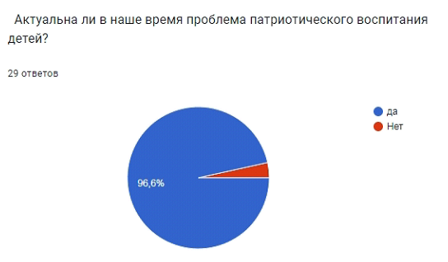
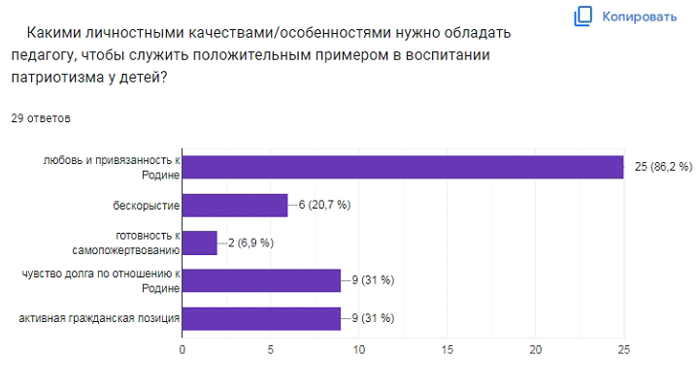
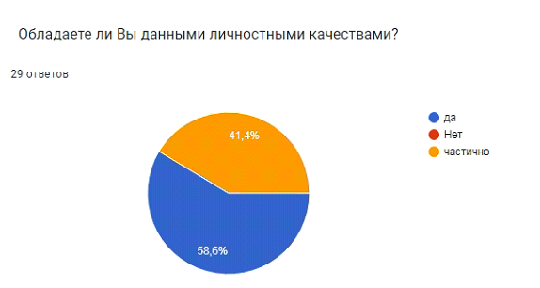
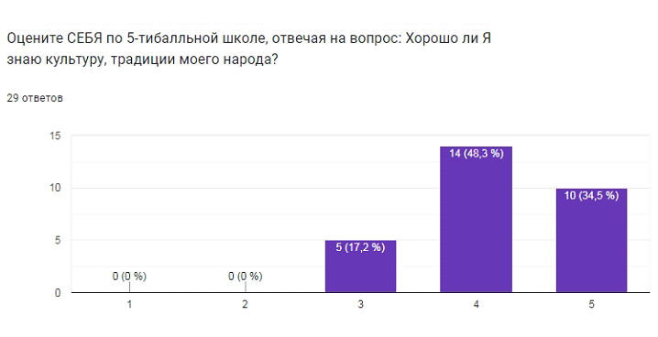
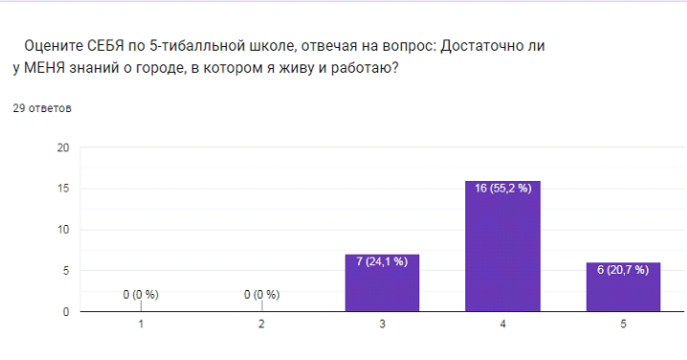
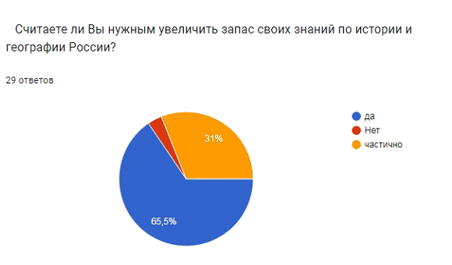
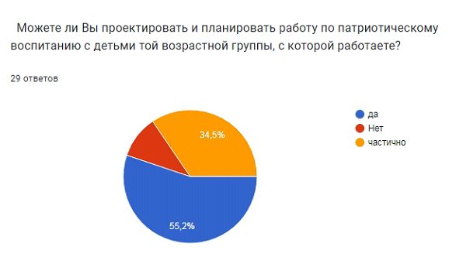
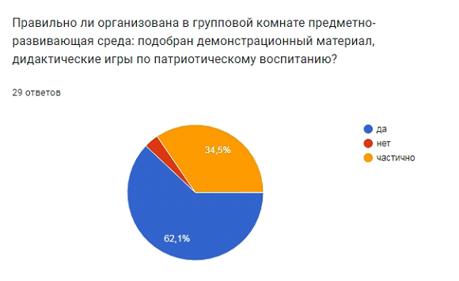

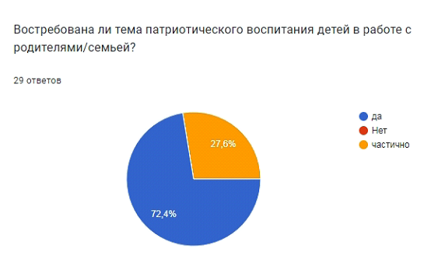
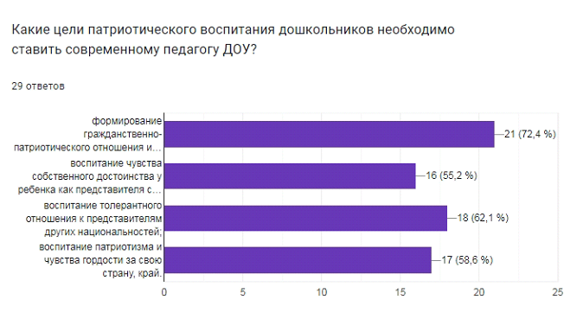
Вывод: педагоги детского сада имеют средний уровень профессиональных знаний по вопросам патриотического воспитания, и хотели в дальнейшем развивать свои профессиональные навыки по данному направлению

Приложение 3
Опросник для родителей
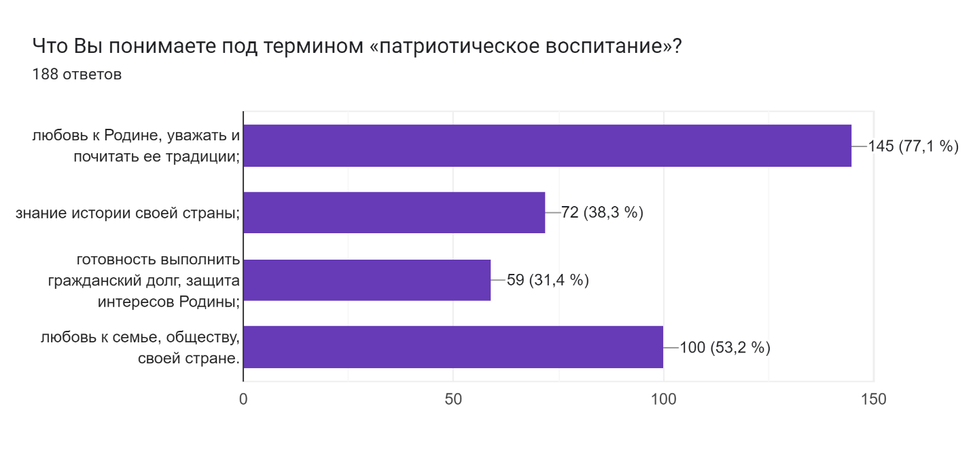
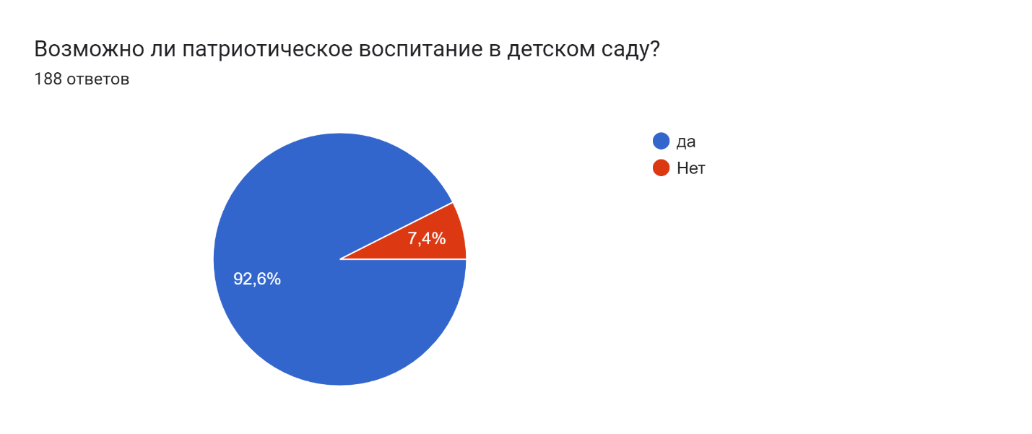
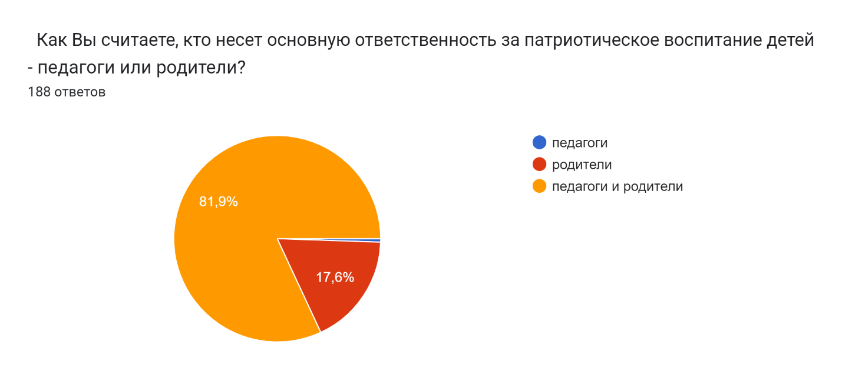
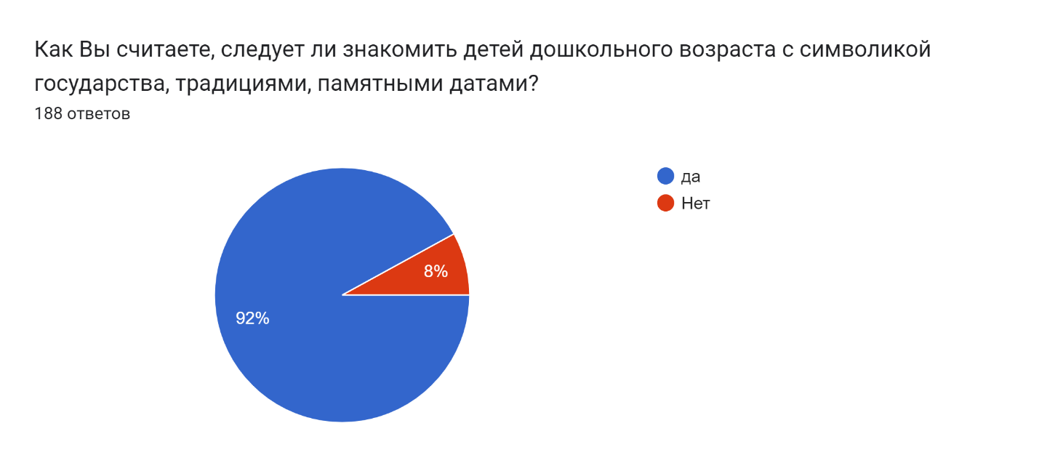
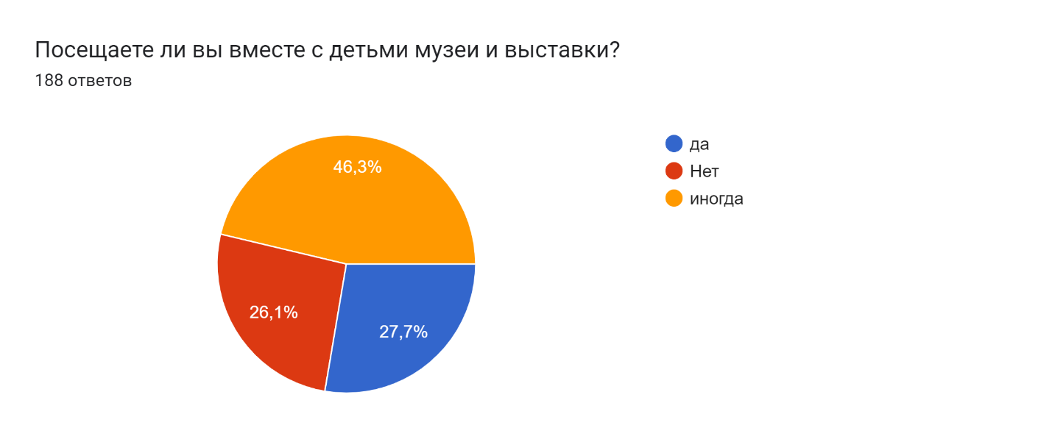

Таким образом мы можем сделать вывод: родители уделяют недостаточное внимание патриотическому воспитанию, хотели бы ,чтобы и в детском саду уделяли этому внимание.

